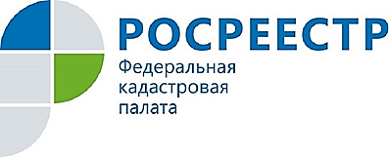
ПРЕСС-РЕЛИЗ

ФИЛИАЛЫ КАДАСТРОВОЙ ПАЛАТЫ ПРОВЕЛИ ОКОЛО 5,7 ТЫС. КОНСУЛЬТАЦИЙ В МЕСЯЦ ПО ВСЕЙ РОССИИ
За восемь месяцев 2018 года Федеральная кадастровая палата провела порядка 45,5 тыс. консультаций для граждан по вопросам оборота недвижимости. За январь-август текущего года филиалы Кадастровой палаты оказали в среднем около 5,7 тыс. консультаций в месяц по всей России, что на 40 % выше аналогичных показателей прошлого года.
Кадастровая палата по Курской области проводит консультации с целью повышения качества услуг и развития рынка недвижимости. Специалисты предоставляют гражданам информацию, необходимую для совершения сделок с недвижимостью, оказывают помощь в подготовке договоров и других документов. Консультационная поддержка также помогает предотвратить действия мошенников. Качество консультационных услуг гарантирует государственное учреждение.
Учреждение приступило к оказанию населению консультационных, справочных и аналитических услуг в сфере оборота недвижимости в июле 2017 года. В 2018 году данные услуги предоставляют все филиалы ФГБУ «ФКП Росреестра».
Ответы на часто задаваемые вопросы, в том числе информация о тарифах и месте получения услуги размещены на сайте Кадастровой палаты в разделе «Обратная связь – Получите консультацию» или по телефону 8 (4712) 72-40-01.

